Технологическая карта урока русского языка в 6 классе
Учитель: Жракова Татьяна Алексеевна, учитель русского языка
Тема урока: «Глаголы совершенного и несовершенного вида»
Цель урока: дать представление о видах глагола и их значениях; видовых парах глагола; познакомить с различиями между глаголами совершенного и несовершенного вида.
Планируемые результаты:
Предметные (ПР). знать о видах глагола, их значениях; видовых парах глаголов; различии между глаголами совершенного и несовершенного вида; уметь пользоваться приемом распознавания видов глагола по вопросам, по значению; определять видовые пары; правильно употреблять глаголы совершенного и несовершенного вида в речи.
Метапредметные (МПР) – 3 группы универсальных учебных действий (регулятивные, коммуникативные, познавательные) овладение приемами отбора и систематизации материала на определенную тему; умение вести самостоятельный поиск информации; способность к преобразованию, сохранению и передачи информации, полученной в результате чтения или аудирования.

Личностные (ЛР). осознание эстетической ценности русского языка; понимание роли родного языка в развитии интеллектуальных, творческих способностей и моральных качеств личности; потребность сохранить чистоту русского языка как явления национальной культуры; стремление к физическому и духовному саморазвитию, осознание гордости за свою страну; осознание необходимости занятий спортом; стремление к речевому самосовершенствованию.
Тип урока: урок объяснения нового материала
Методы обучения: наблюдение над языком; эвристический метод; индивидуальная, групповая, фронтальная.
Основные понятия:
Дидактические материалы, ЭОР, ЦОР: мультимедийный ряд: презентация по теме урока, выполненная учителем.
Оборудование: экран, компьютер, мультимедийный проектор
Метапредметные (компоненты культурно-компетентностного опыта/приобретенная компетентность):
Краткая аннотация к работе: данный урок проведён в 6 классе по русскому языку по теме: «Глаголы совершенного и несовершенного вида». В ходе урока формируются навыки и умения в определении совершенного и несовершенного видов глагола, используются различные способы и приёмы работы на основе смыслового чтения.

Этапы | Деятельность учителя | Деятельность учащихся | Формируемые УУД
- Мотивация к учебной деятельности  Цель: создать условия для возникновения познавательного интереса, включения учащихся в учебную деятельность. | Слово учителя:  - Добрый день, ребята! Покажите жестом свою готовность к уроку. Готовы на все сто? Сегодня от нас с вами зависит, как пройдет наш урок. Давайте постараемся, чтобы интересно было и вам, и мне.  Начать наш урок я хочу с традиционной орфоэпической разминки, слова которой связаны с героем нашего сегодняшнего урока.  Слова: гражданство, задолго, черпал, украинский, феномен.  Выяснение лексического значения слов.  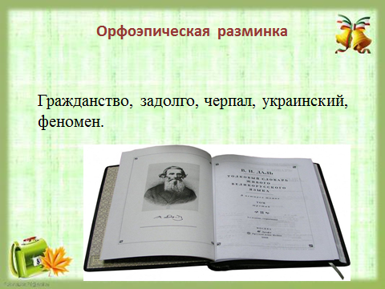 | Демонстрируют готовность к уроку.  Слушают учителя. Участвуют в диалоге с учителем. Расставляют ударения в словах.  Объясняют лексическое значение слов. | Личностные: положительно относятся к учению, познавательной деятельности.  Регулятивные: планируют (в сотрудничестве с учителем и одноклассниками) необходимые действия, операции.
Актуализация знаний и фиксирование индивидуального затруднения  Цель: актуализировать мыслительные операции и ранее полученные знания, необходимые для открытия нового знания, определить проблемную область незнания. | Запишите предложение:  12 апреля – Всемирный день космонавтики. Объясните постановку тире в предложении. Какой части речи нет в предложении?  - Мы с вами продолжаем изучать очень важную часть речи русского языка – глагол. Продолжите предложение:  Глагол – часть речи, которая обозначает ... (действие)  На какие вопросы отвечает глагол?  В предложении глагол чаще всего бывает…  (сказуемым)  Фонетическая зарядка.  Открытие нового знания.  а) Запишите букву, которая обозначает согласный, звонкий, парный, твердый звук в слове Всемирный. (В)  б) Запишите букву, которая обозначает ударную, гласную. (И)  в) Запишите букву, которая обозначает согласный, парный, звонкий, мягкий звук в слове день. (Д)  - Какой слово у вас получилось? (Вид).  – Как вы понимаете значение этого слова?  Слово вид – многозначное, одно из значений внешность, видимый облик, состояние.  Вывод. Вид человека, предмета, из окна, морфологическая категория.  - О чем же пойдет речь на уроке?  - Какова же тема урока? Вид глагола. | Записывают предложение, объясняют постановку тире в предложении. Отвечают на вопрос учителя. | Формируемые УУД  Познавательные: осознают учебно-познавательную задачу.  Регулятивное: развитие умений производить оценку действий, по эталону, осознание качества и уровня усвоения;  Личностные: развивать умения к самопознанию и самореализации;  познавательные: совершенствовать умения осознавать задачу
3.Выявление места и причин затруднения  Цель: формирование умений анализа, мотивации учащихся на дальнейшую деятельность. | Можем ли мы сказать сейчас, каких видов бывают глаголы? А что нам нужно узнать?  Создает проблемную ситуацию, в которой учащиеся обнаруживают дефицит своих знаний и желание активно преодолеть возникающие противоречия в процессе учебной деятельности (самостоятельно или при незначительной помощи учителя).  Посмотрите на две эти картинки. Какими глаголами в форме инфинитива можно назвать действие?  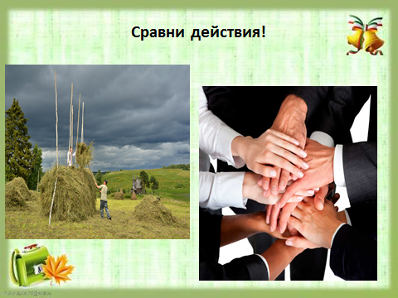  Что значит: действие доведено до конца и действие находится в процессе?  -Какие вопросы мы можем поставить к этим глаголам?  Запись словосочетаний: складывали (что делали?) сено и сложили (что сделали?) руки. | Отвечают на вопросы учителя.  Называют глаголы складывают и сложили.  Подбирают вопросы к глаголам. | Познавательные: формирование умений установление причинно - следственных связей.  совершенствование умений выполнять аналитические, сравнительные и классификационные действия, делать обобщения.
4. Построения проекта выхода из-затруднения  Цель: спланировать действия для открытия нового знания. | - Чем отличаются вопросы у записанных глаголов?  Назовите алгоритм определения вида глагола.  Обращение к теоретическому материалу учебника.  - Чтобы верно определить вид глагола, что нам нужно в первую очередь сделать? А потом?  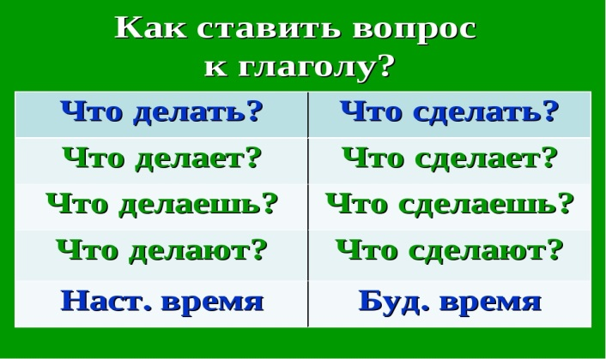 | Отмечают глагольный вопрос с приставкой с- и без неё.  Проговаривают алгоритм определения спряжения глагола. | Личностные: создание условий самоутверждения личности;  Регулятивные: постановка цели, определение условий для ее реализации  Познавательные: развитие приема анализа, выделения проблемы, поиск рациональных способов решения задач.
5. Реализация построенного проекта  Цель: достижение цели в соответствии с выстроенным проектом,  коррекция своей деятельности. | Вспомним известную сказку «Репка». Вот иллюстрации к ней. Подберите к картинкам глаголы. Определите их вид. Проведите работу по алгоритму по определению видов глагола.  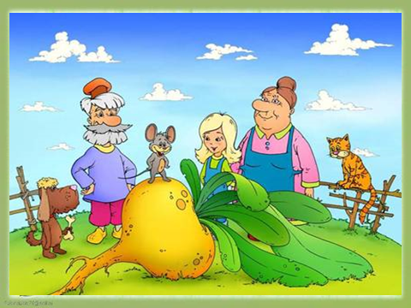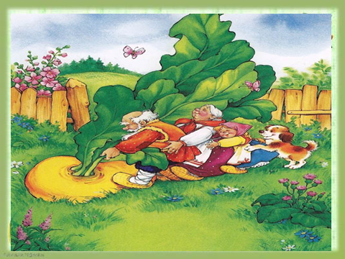 | Подбирают глаголы к картинкам. Определяют их вид. | Формируемый УУД:  Познавательные:  - выделение существенной информации, самостоятельный выбор рациональных способов решения проблемы.
6. Первичное закрепление в речи  Цель: проверить усвоенный способ действия при решении типовых задач. | Распределительный диктант.  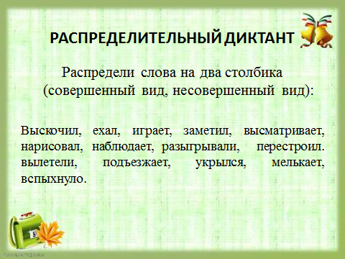  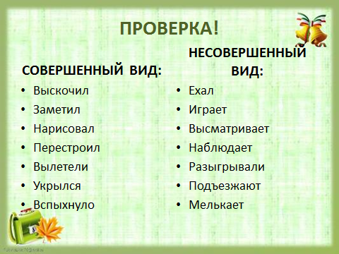 | 1 учащийся работает у доски, остальные записывают в тетради.  Проверяют задание, выполненное на доске. Соотносят с эталоном. | Познавательные: совершенствование умений разделения информации на главную и второстепенную, обобщение полученных знаний.  Коммуникативные: совершенствование умений грамотно выражать свои мысли.
7. Самостоятельная работа с самопроверкой  Цель: совершенствование умений применения полученных знаний при решении типовых задач. | Работа с текстом.  Сейчас мы с вами поработаем с текстом. Фамилию автора вы сейчас отгадаете.  - Пятая буква русского алфавита. (Д)  - Современное название первой буквы славянского алфавита а. (А)  - Название персонажа басен и русских народных сказок, характеризующегося хитростью. Ещё именуют плутовкой. Берём первую букву. (лисица –Л ).  - Буква русского алфавита, которая не обозначает звука, а используется для обозначения мягкости согласного, формы инфинитива, повелительного наклонения глагола, образования формы существительного 3 скл., ж.р… (Ь)  -Что же у вас получилось? Какая фамилия? Верно, Даль. Что вы о нём знаете? Сейчас мы узнаем о нём ещё больше.  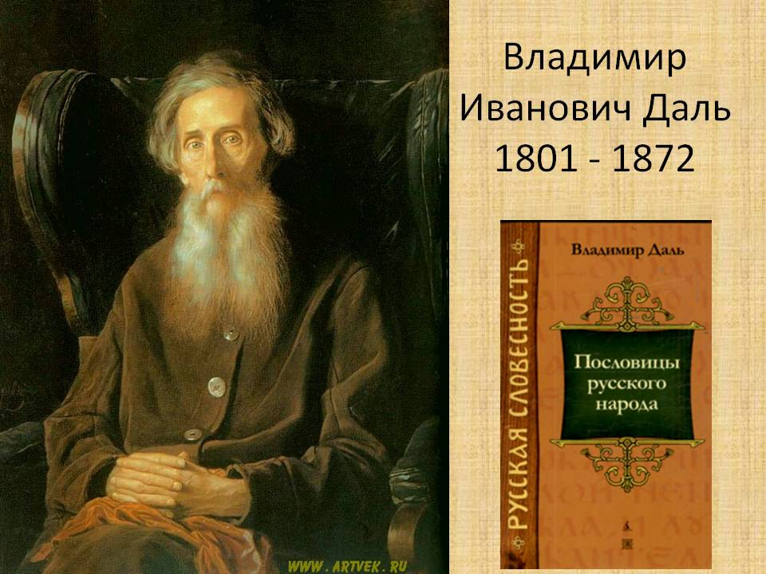  1.Чтение текста.  2. Выпишите глаголы совершенного вида (глаголы из 1-2 абзаца - 1 вариант), глаголы несовершенного вида (3-4 абзацы - 2 вариант).  Собирал человек слова  Владимир Иванович Даль был многогранным человеком: он сделал столько, сколько, кажется, одному человеку сделать не под силу. В историю нашей культуры Даль вошѐл прежде всего как создатель «Толкового словаря живого великорусского языка». Можно сказать, что Даль совершил подвиг в науке, создав за 50 лет словарь. А ведь В.И.Даль был по образованию военным медиком, а по призванию - писателем, этнографом и географом.  Даль родился в Луганске. Его отец, датчанин, приехал в Россию по приглашению Екатерины II в 1799 году. Отец знал немецкий, английский, французский, русский, еврейский, латинский, греческий языки, был богословом и медиком. Мать, Мария Даль, свободно владела пятью языками.  «Прадеды мои по отцу были датчане»,- писал в автобиографии В.И.Даль, но сам себя он относил к русским: «Кто на каком языке думает, тот к тому народу и принадлежит. Я думаю по-русски».  В возрасте 13 лет В.Даль поступил в Петербургский морской кадетский корпус, где обучался 5 лет. Здесь Даль составил свой первый словарь, в него вошли 34 слова кадетского жаргона. После нескольких лет службы во флоте поступил в университет на медицинский факультет.  Даля как литератора прославили «Русские сказки…».  Один из немногих оставшихся экземпляров Даль решил подарить А.С. Пушкину. Жуковский давно обещал их познакомить, но Даль, не дожидаясь его, взял «Сказки…» и пошѐл сам — без всяких рекомендаций — представляться Александру Пушкину. Так началось их знакомство. Именно Пушкин подал Далю идею созданию толкового словаря.  А.С.Пушкин подарил Далю свою знаменитую «Сказку о рыбаке и рыбке» с подписью: «Твоя от твоих! Сказочнику Казаку Луганскому – сказочник Александр Пушкин».  Даль был искателем и собирателем слов и именно этому делу он отдал всю свою жизнь. Итогом почти пятидесятилетнего труда стал сборник, уникальный и единственный в своем роде по объему и разнообразию материала: в него вошли пословицы и поговорки русского народа, скороговорки, приметы, загадки. Даль собрал 200 000 слов. Сам образ жизни Даля – постоянные переезды с места на место, встречи с разными людьми – помогал ему стать собирателем слов. Прекрасные душевные качества, общительность, разносторонность интересов Даля привлекали к нему людей. На творчестве Даля положительно отразилось хорошее знание им современной жизни - ведь никто из писателей XIX века не странствовал по Руси столько, сколько Владимир Даль. За свой великий труд В.И.Даль удостоен Ломоносовской премии Академии наук и звания почѐтного академика  Одновременно с работой над словарѐм В.И.Даль работал и над сборником  «Пословицы русского народа». Он собрал 30130 пословиц. Заслуга В.И.Даля не только в том, что он собрал такое количество народных изречений, но и в том, что Даль впервые распределил пословицы по темам (до него пословицы в сборниках располагались в алфавитном порядке).  - Работа с текстом по уровням.  А.  1.Какой словарь создал В.И.Даль ?  2.Кем был В.И.Даль по образованию?  3. Кто подсказал Далю идею создания словаря?  4. Выпишите 4 слова из текста, которые написаны в тексте с заглавной буквы.  5. Напишите предложение, включив в него глаголы совершенного или несовершенного вида, со следующими словами: пословицы, народ, великий, труд, сборник.  В.  1.Выпишите ключевые слова из предпоследнего абзаца.  2.Дайте название последнему абзацу.  3. Объясните графически постановку запятых в предложении: «В сборник вошли пословицы и поговорки русского народа, скороговорки, приметы, загадки».  4. Составьте предложение из данных слов: прекрасный, душевный, качество,  общительность, разносторонность, интересы, Даль, привлекать, к нему,  люди. Определите вид записанного глагола.  D.  1. По своему выбору напишите пословицы и поговорки, определите их тему (труд, учѐба, добро и т.д.).  - Физкультминутка.  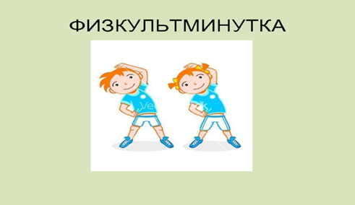 | Отгадывают фамилию героя, о котором пойдёт речь в тексте.  Вспоминают,  что им известно  о В.И.  Дале.  Выбирают  задание соответствующего уровня.  Проверяют себя по образцу.  Выполняют действия,  которые показывает  учитель. | Формируемые УУД  Регулятивные: совершенствование умений организовать свою деятельность;  Познавательные: развитие умений логических рассуждений,  выделение и использование нужной информации.  Коммуникативные:  - совершенствование навыков коллективного сотрудничества: умения выполнять коллективные действия, слушать окружающих, отстаивать свою точку зрения.  Формируемые УУД  Регулятивные: совершенствование умений организовать свою деятельность;  Познавательные: развитие умений логических рассуждений,  выделение и использование нужной информации  Регулятивные: совершенствование умений результирующего, процессуального и прогностического самоконтроля.  Познавательные: формирование умений выполнять аналитические, синтезирующие, сравнительные, классификационные операции, делать выводы, обобщения
8.Включение в систему знаний и повторение  Цель: включение новых знаний в систему ранее изученных, обобщение и систематизация. | 1.Давайте вернёмся к словам нашей орфоэпической разминки: гражданство, задолго, черпал, украинский, феномен. Составьте с глаголом черпал предложение, используя 1-2 слова.  2.Напишите своими словами, как вы поняли, какой след в истории русской культуры оставил В.И.Даль? Подчеркните глагол, определите его вид.  3.Придумайте другое название тексту. | Дети составляют предложения: В.И.Даль – украинский феномен, который черпал новые слова в русском языке.  Феномен Даля состоит в том, что он черпал слова в разных регионах России. | Регулятивные: совершенствование умений результирующего, процессуального и прогностического самоконтроля.  Познавательные: формирование умений выполнять аналитические, синтезирующие, сравнительные, классификационные операции, делать выводы, обобщения
9. Рефлексия учебной деятельности  Цель: формирование способности подводить итоги урока, осуществлять оценку своих действий. | Подведение итогов урока.  Давайте подведём итоги нашей с вами работы на уроке.  -Какой теоретический материал надо знать, чтобы успешно определять виды глагола?  Домашнее задание.  1.Морфологический разбор 2-х глаголов (по выбору).  2.Записать по 5 глаголов совершенного или несовершенного вида из литературного произведения (по выбору). | Дают оценку своей работы на уроке. работы своих товарищей. | Регулятивные УУД:  -делать выводы по результатам своей работы;  -оценивать работу друг друга.

